**TRƯỜNG ĐẠI HỌC KHOA HỌC TỰ NHIÊN**

**KHOA CÔNG NGHỆ THÔNG TIN**

**-----o0o-----**



**Thành phố Hồ Chí Minh, tháng 5 năm 2022**

**ĐỒ ÁN THỰC HÀNH LẬP TRÌNH SOCKET**

**MÔN MẠNG MÁY TÍNH**

**NHÓM: 17**

**TRƯỜNG ĐẠI HỌC KHOA HỌC TỰ NHIÊN**

**KHOA CÔNG NGHỆ THÔNG TIN**

**-----o0o-----**

**ĐỒ ÁN THỰC HÀNH WIRESHARK**

**MÔN MẠNG MÁY TÍNH**

**Nhóm: 17**

Thành viên:

1. Nguyễn Thanh Tùng – 20120617
2. Phạm Khánh Hoàng Việt - 20120626

Giáo viên hướng dẫn:

* + - 1. Huỳnh Thụy Bảo Trân
      2. Chung Thùy Linh

**Thành phố Hồ Chí Minh, tháng 4 năm 2022**

MỤC LỤC

PHẦN NỘI DUNG 4

I. THÔNG TIN ĐỒ ÁN 4

II. KỊCH BẢN GIAO TIẾP CHƯƠNG TRÌNH. 4

1. Giao thức trao đổi giữa client và server 4

2. Cấy trúc thông điệp, kiểu dữ liệu thông điệp, cách tổ chức cơ sở dữ liệu 4

III. Môi trường lập trình và các framework hỗ trợ để thực thi ứng dụng 6

IV. Hướng dẫn sử dụng các tính năng: 6

PHẦN BÁO CÁO 16

# PHẦN NỘI DUNG

## THÔNG TIN ĐỒ ÁN

Viết chương trình gồm 1 ứng dụng server và 1 ứng dụng client để cung cấp ứng dụng đặt thức ăn tại bàn sử dụng Socket, với giao thức TCP tại tầng Transport. Server quản lý danh sách thức ăn và đơn hàng do người dùng gửi lên. Các đơn hàng được lưu trữ tại server bao gồm thông tin: số bàn, tên món ăn, đơn giá, số lượng, tổng tiền, thời điểm đặt, trạng thái đơn hàng. Server cung cấp các dịch vụ để client có thể xem thực đơn và đặt món ăn.

## KỊCH BẢN GIAO TIẾP CHƯƠNG TRÌNH.

### Giao thức trao đổi giữa client và server

* Giao thức trao đổi giữa client và server tại tấng transport: TCP (Transmission Control Protocol)

- Sử dụng TCP, các ứng dụng trên các máy chủ được nối mạng có thể tạo các "kết nối" với nhau, mà qua đó chúng có thể trao đổi dữ liệu hoặc các gói tin. Giao thức này đảm bảo chuyển giao dữ liệu tới nơi nhận một cách đáng tin cậy và đúng thứ tự.

- Port sử dụng: 5050

### Cấy trúc thông điệp, kiểu dữ liệu thông điệp, cách tổ chức cơ sở dữ liệu

Cấu trúc thông điệp: Server và client trao đổi với nhau qua thông điệp dạng chuỗi (string)

Khi Client đặt tức ăn thì thông tin món ăn và số lượng sẽ được gửi dưới dạng danh sách (***list*** trong ***Python***)

Cách tổ chức thông điệp:

+File *Menu.json* là file chứa thông tin menu các món ăn là 1 danh sách (***list***) chứa thông tin của từng món ăn (lưu với dạng ***dictionary*** trong ***Python***)

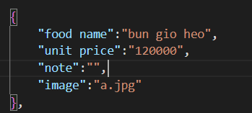

+ File *table_onl.json* chứa thông tin của các bàn trong quán gồm số bàn và trạng thái bàn đó còn trống hay không. Dữ liệu được tổ chức thành 1 ***list*** chứa các ***dictionary*** là nội dung của từng bàn

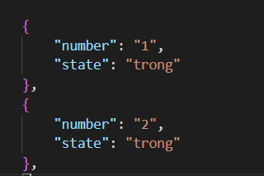

+ File *bill.json* là file chứa thông tin hóa đơn. Dữ liệu được tổ chức thành 1 ***list*** chứa các ***dictionary*** là nội dung của từng hóa đơn

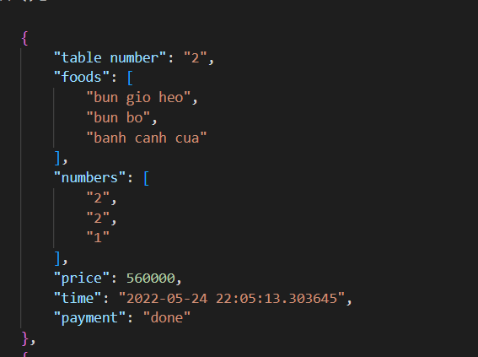

## Môi trường lập trình và các framework hỗ trợ để thực thi ứng dụng

-Môi trường lập trình: Visual Studio Code, ngôn ngữ lập trình Python

-Thư viện hỗ trợ:

•Quản lý dữ liệu là: json

•Thiết kế giao diện: tkinter

## Hướng dẫn sử dụng các tính năng:

Đầu tiên, ta khởi chạy server

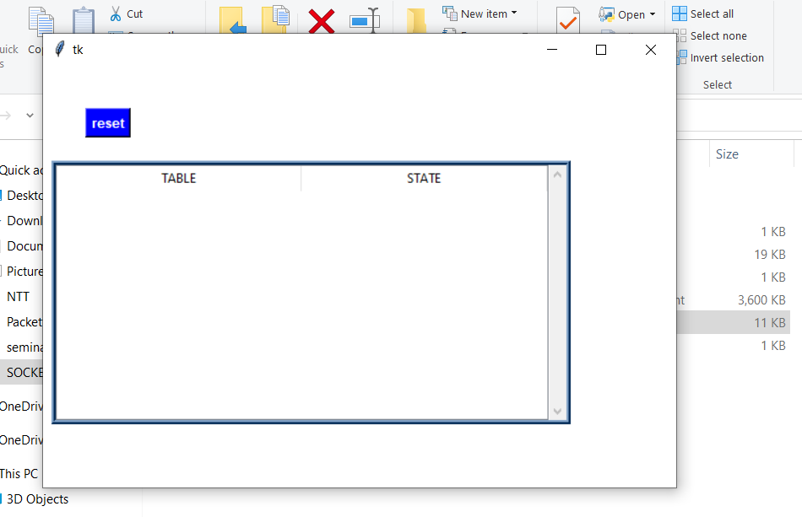

Có 2 cột gồm TABLE chứa số bàn và STATE chứ trạng thái bàn đó còn trống hay không. Để hiện thông tin ta nhấn vào nút RESET

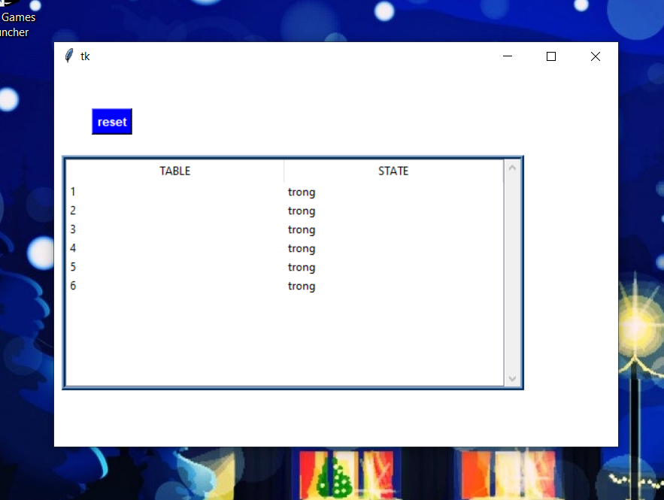

Khởi chạy 2 Client cùng lúc

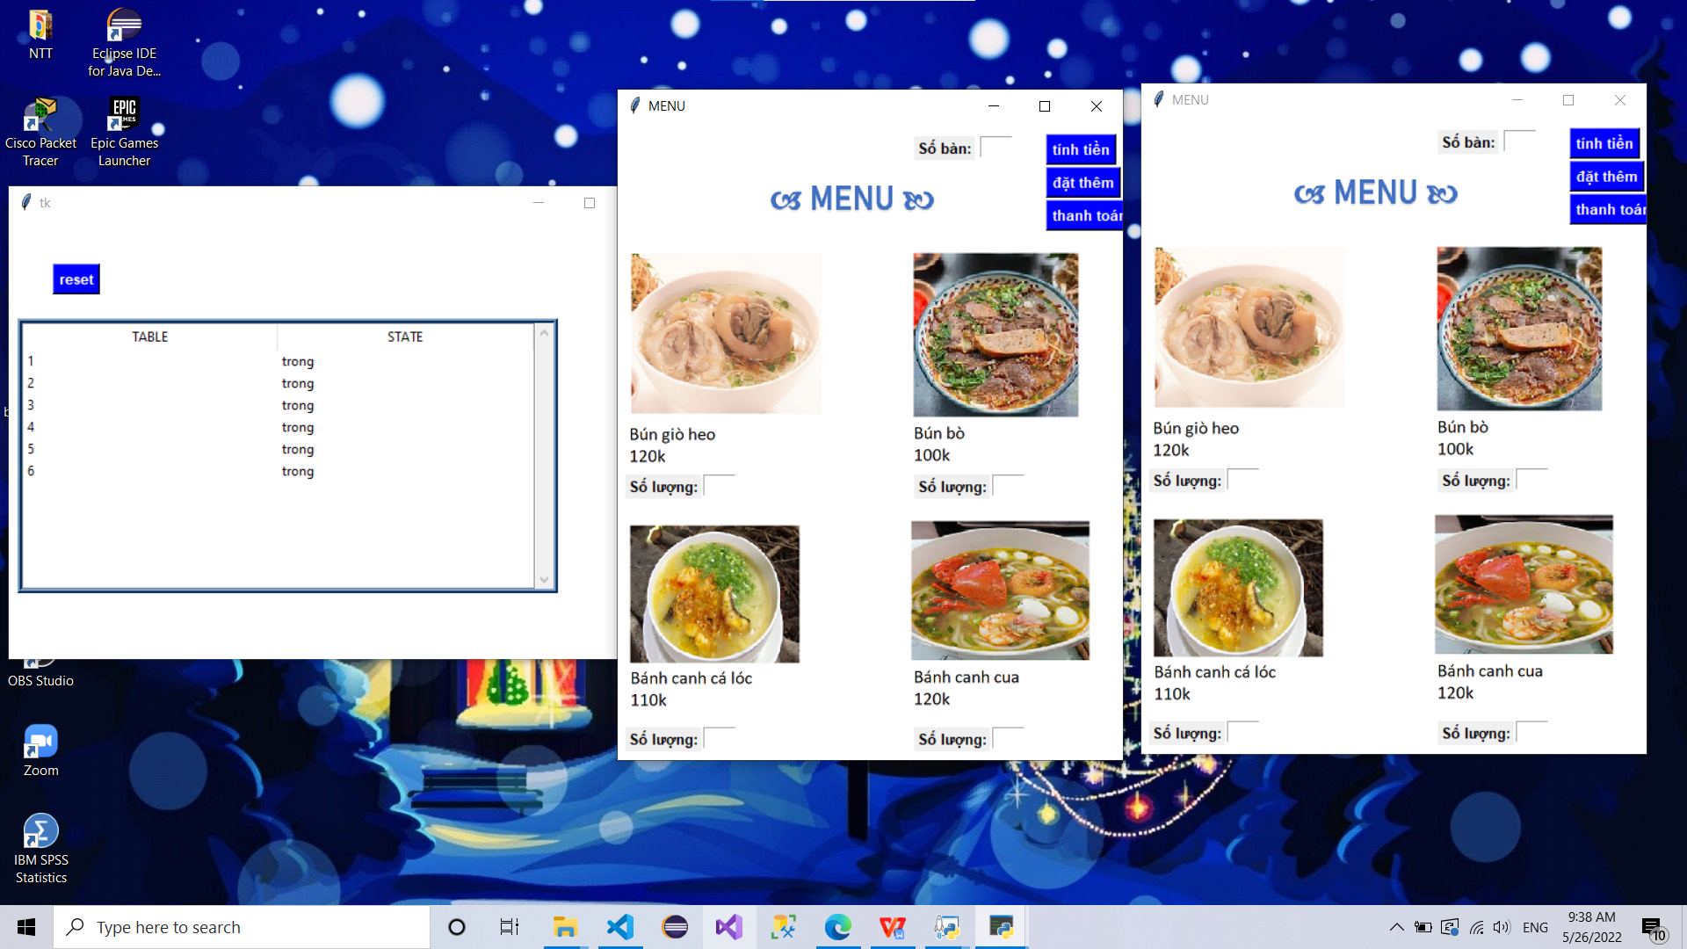

Ở đây hiện lên tên món ăn, đơn giá và hình ảnh minh họa. Khách cần nhập số lượng món ăn vào bên ô ***Số Lượng*** bên dưới món ăn mình chọn. Sau đó dựa vào bảng Table bên client để chọn bàn còn trống. Sau đó chọn nút tính tiền để biết được tổng số tiền phải trà.

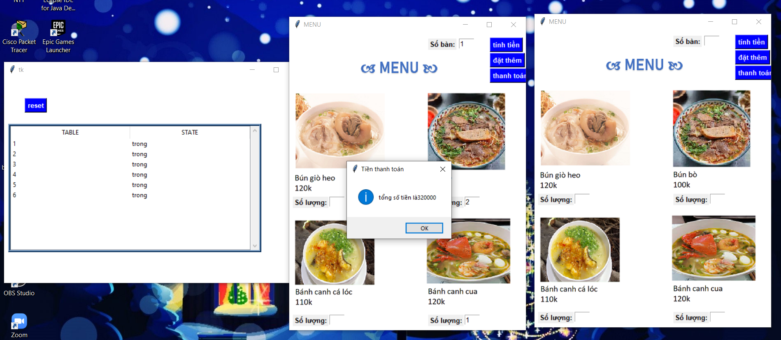Sau khi hiện được số tiền, nên server nhấn nút Reset để cấp nhật lại trạng thái của các bàn

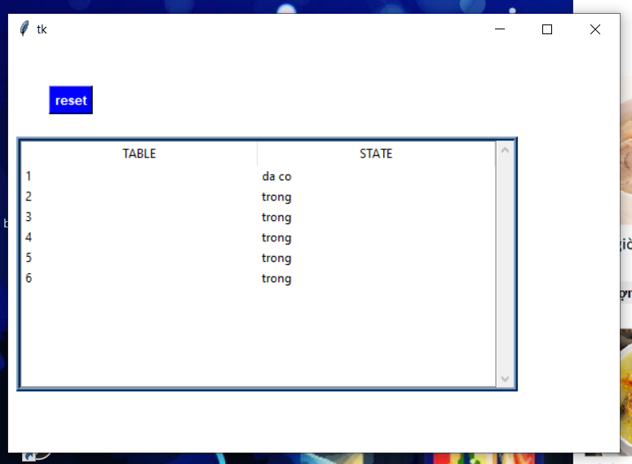

-Lúc này trạng thái bàn 1 đã chuyển sang “đã có”.

-Sau khi Tính tiền khách hàng có 2 lựa chọn là đặt thêm món ăn hoặc thanh toán.

+Trường hợp khách hàng chọn đặt thêm món ăn: Nhấn vào nút ***Đặt thêm***

Sau khi chọn đặt thêm và chọn các món ăn cần thêm thì ta chọn tính tiền để biết được tổng số tiền phải trả

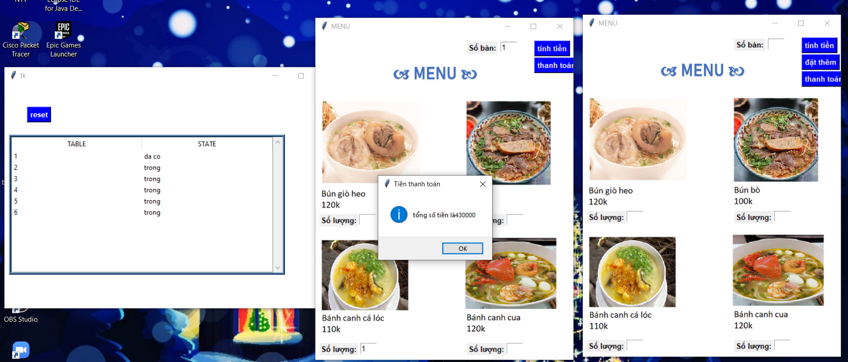

Tại đây, khách hàng vẫn có thể chọn đặt thêm (nếu muốn) hoặc đi thanh toán

- Khi Thanh toán, khách hàng cần nhập số bàn của mình và chọn hình thức thanh toán

+tiền mặt: thanh toán trực tiếp và thông báo thanh toán thành công

+qua thẻ: cần nhập số thẻ hợp lệ (gồm 10 chữ số) để thanh toán. Nếu nhập sai thì sẽ được yêu cầu thanh toán lại, còn trường hợp hợp lệ thì chương trình thông báo thanh toán thành công và tự động thoát khỏi chương trình.

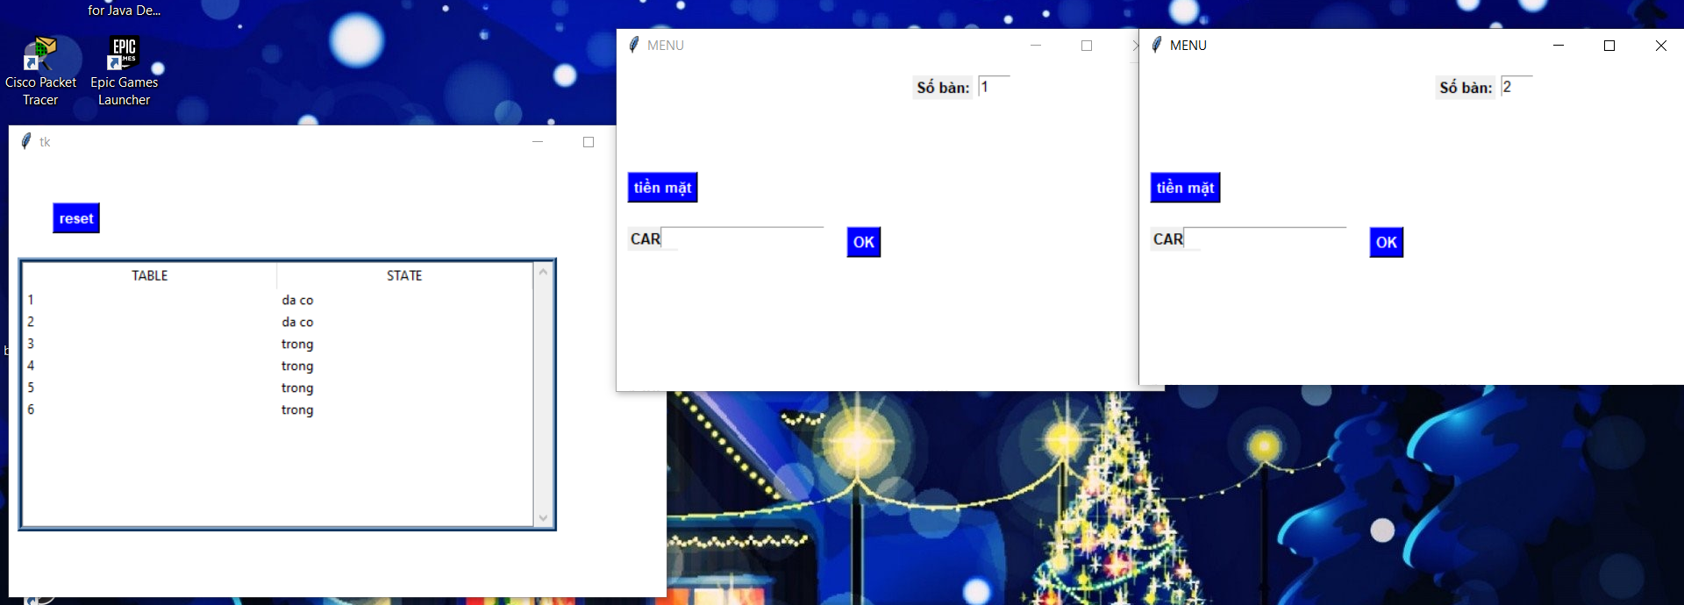

Khách bàn 1 chọn thanh toán qua tiền mặt.

+ báo thanh toán thành công

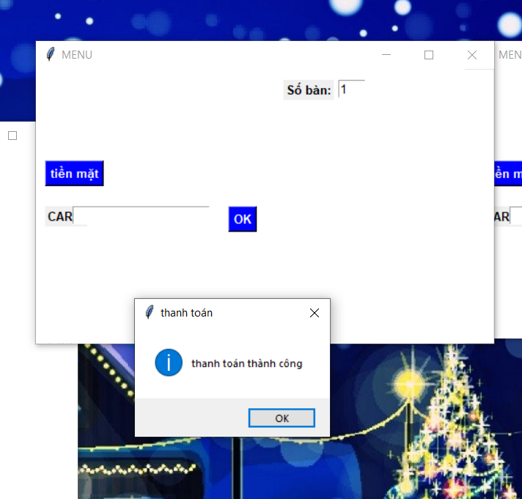

+ sau đó thoát khỏi chương trình

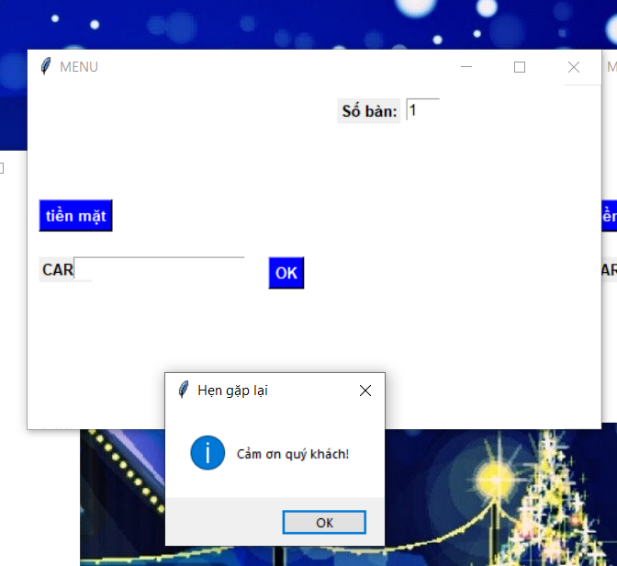

Ở server ta chọn Reset để cập nhật lại trạng thái các bàn

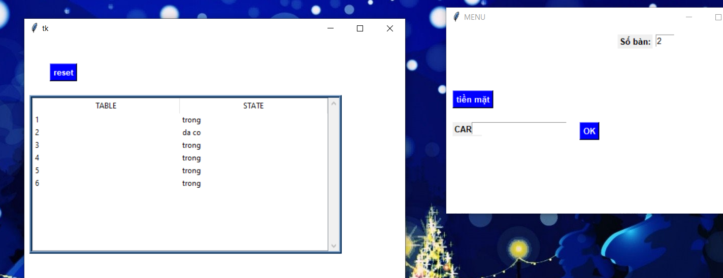

- Bàn 2 chọn thanh toán bằng thẻ

+ Khi nhập số thẻ không hợp lệ sẽ có thông báo và yêu cầu thanh toán lại

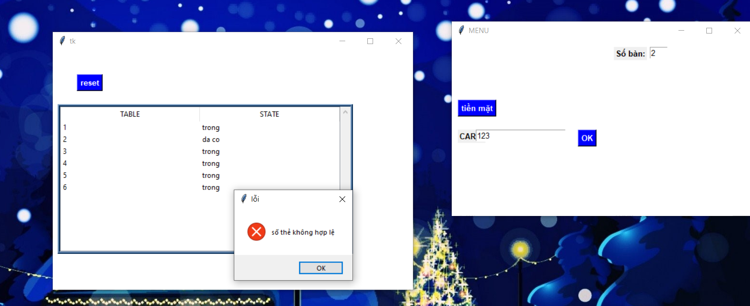

+ Khi nhập số thẻ hợp lệ (đủ 10 chữ số): thông báo thành công và thoát chương trình

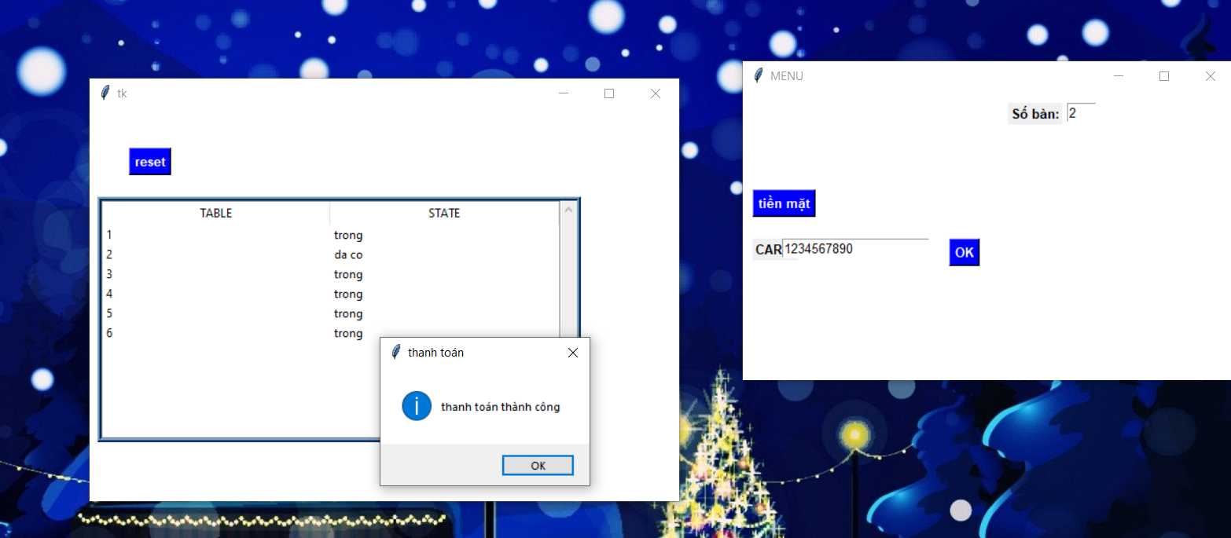

Tại server, sau khi reset cũng sẽ cập nhật lại trạng thái các bàn

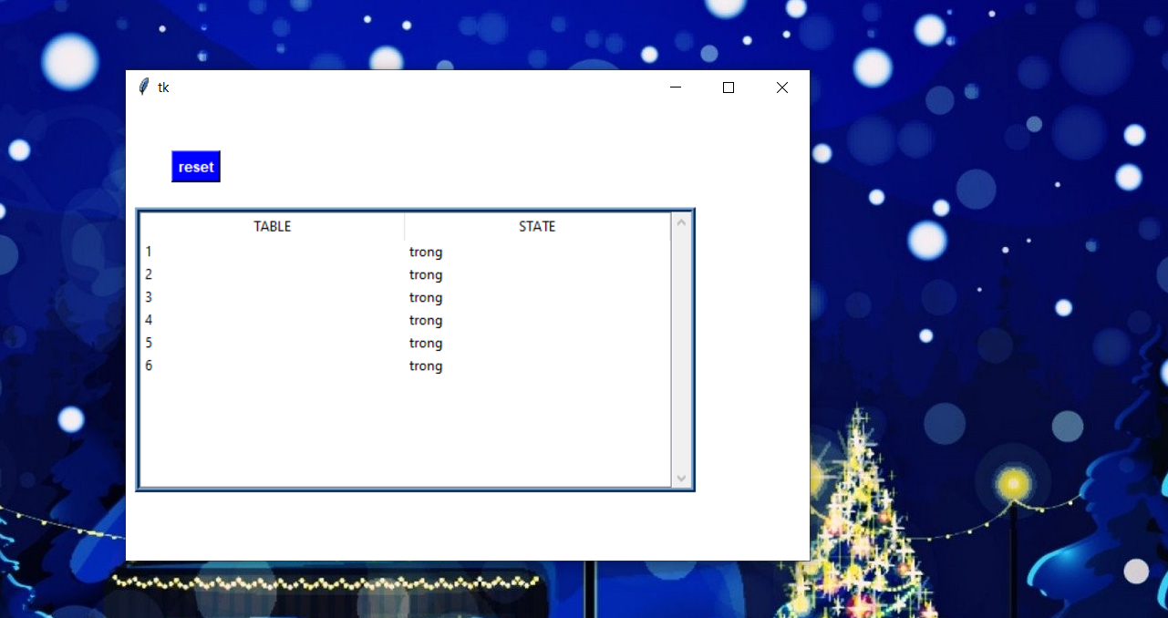

# PHẦN BÁO CÁO

**BÁO CÁO NHÓM**

*(V/v Phân công công việc /Đánh giá hoàn thành /Họp nhóm định kỳ …)*

1. **Thông tin nhóm thức hành.**
   1. **Số thứ tự nhóm: 1**7
   2. **Số thành viên: 2**
   3. **Thành viên:**
      * 20120617 – Nguyễn Thanh Tùng
      * 20120626 – Phạm Khánh Hoàng Việt
2. **Nội dung phân công và mức độ hoàn thành:**
   1. **Phân công công việc cho các thành viên như sau:**

|  |  |  |  |
| --- | --- | --- | --- |
| **Họ tên** | **MSSV** | **Nhiệm vụ** | **Ghi chú** |
| Nguyễn Thanh Tùng | 20120617 | -Làm báo cáo,  - thiết kế giao diện UI,  -thực hiện chức năng đặt món ăn và đặt thêm món ăn. |  |
| Phạm Khánh Hoàng Việt | 20120626 | - Tổ chức cấu trúc các cơ sở dữ liệu: table,menu,bill  - Đa luồng cho phép nhiều client kết nối  - Thực hiện chức năng thanh toán  -Thiết kế Menu (xem Menu) |  |

* 1. **Đánh giá mức đọ hoàn thành công việc của các thành viên:**

|  |  |  |  |
| --- | --- | --- | --- |
| **Họ tên** | **MSSV** | **Đánh giá hoàn thành** | **Ghi chú** |
| Nguyễn Thanh Tùng | 20120617 | Hoàn thành tốt, đúng hạn |  |
| Phạm Khánh Hoàng Việt | 20120626 | Hoàn thành tốt, đúng hạn |  |

* 1. **. Đánh giá % mức độ hoàn thành bài làm của của mình:**

**Tự đánh giá bài làm:** Nhóm đã ***hoàn thành được 100% yêu cầu của đồ án*** tuy nhiên có 1 số khuyết điểm mà nhóm tự nhận thấy và chưa khắc phục được. Đó là khi thực hiện các chức năng đặt thức ăn,đặt thêm thức ăn và thanh toán thì Client phải nhập số bàn trong suốt các quá trình trên. Nếu số bàn không trùng khớp hoặc không điền thì sẽ dẫn đến lỗi. Nên khi ta thực hiện các chức năng bên Client cần phải chú ý đến bước nhập số bàn này.